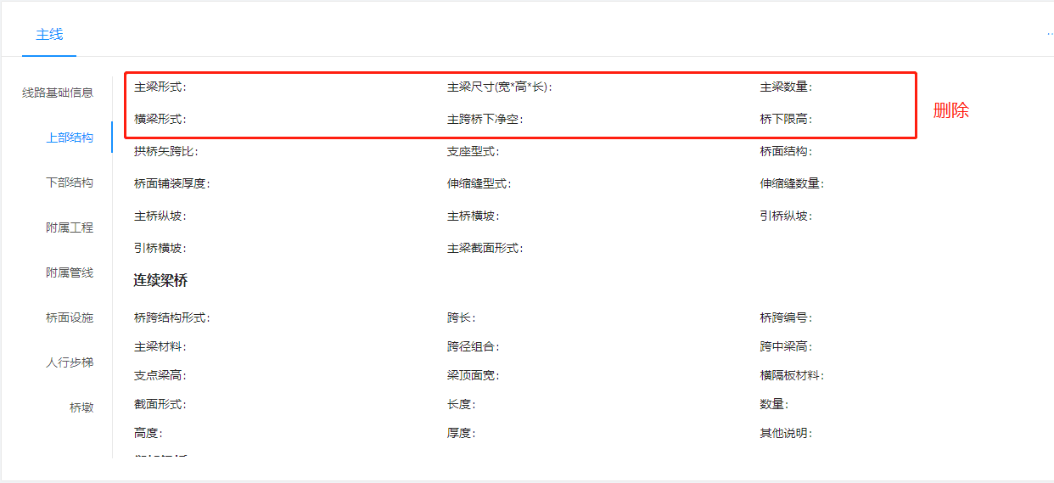

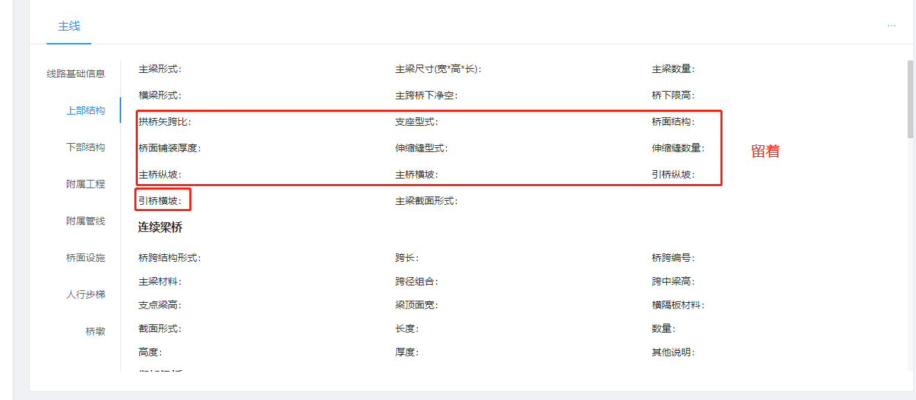

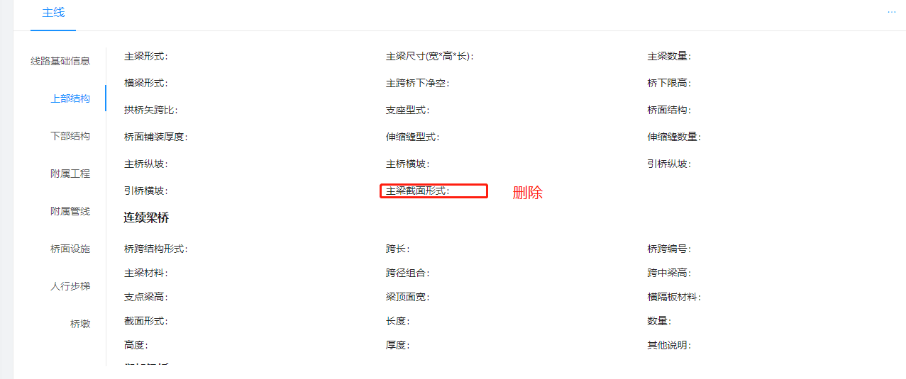

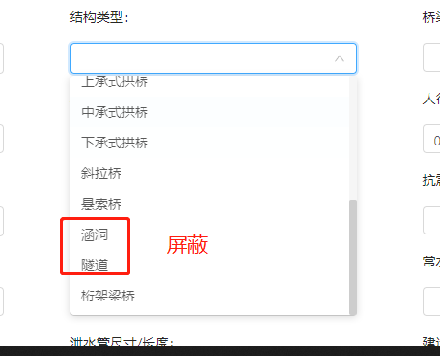

**上部结构**

**简支梁桥**

桥跨编号，主梁材料、主梁数量、主梁截面形式，主梁高度(m)，主梁宽度(m)，主梁跨度(m)，横梁材料、横梁数量，横梁截面形式，横梁高度(m)，横梁长度(m)，横梁厚度(m)，湿接缝数量，湿接缝宽度(m)；

**连续梁桥**

桥跨编号，桥跨结构形式，跨长，主梁材料，主梁数量、主梁截面形式（直腹板箱形，斜腹板箱形，T形梁，工形梁，X形势），主梁跨径组合，主梁长度(m)，主梁跨中梁高(m)，主梁支点梁高(m)，主梁顶面宽度(m)，横隔板材料（预应力混凝土，钢筋混凝土）、横隔板数量，横隔板截面形式（实心矩形，挖空矩形，钢结构），横隔板高度(m)，横隔板长度(m)，横隔板厚度(m)；

**悬臂梁桥**

桥跨编号，桥跨结构形式，跨长（m），牛腿材料，牛腿尺寸，横隔板材料，横隔板数量，横隔板形式，横隔板长度(m)，横隔板高度(m)，挂梁材料，挂梁数量，挂梁形式，挂梁材料，挂梁长度(m)，挂梁高度(m)，挂梁数量，挂梁单片宽度(m)，悬臂梁材料，悬臂梁数量，悬臂梁材料，悬臂梁截面形式，悬臂瞄固孔长度(m)，悬臂梁跨中梁高（m）, 悬臂梁支点梁高(m),挂梁支座，挂梁支座形式，挂梁支座材料，挂梁支座尺寸（m），挂梁支座数量，防落梁装置材料，防落梁装置形式，防落梁尺寸，防落梁数量；其他说明；

**组合梁桥**

桥跨编号，主梁腹板材料，主梁顶底板材料，主梁数量，主梁截面形式，主梁高度(m)，主梁长度(m)，主梁宽度(m)，是否变截面，横梁材料，横梁形式，横梁数量，横梁截面型式，横梁高度(m)，横梁长度(m)，桥面板材料，桥面板厚度(m)，桥面板宽度(m)；

**刚架桥**

桥跨编号，主梁材料，主梁数量，刚构型式，主梁高度(m)，主梁长度(m)，主梁刚架跨度(m)，是否变截面，主梁截面形式，主梁刚架形式，横向联结材料，横梁数量，横向连接形式，横向联结高度(m)，横向联结长度(m)；

**T型刚构桥**

桥跨编号，牛腿，牛腿尺寸，横隔板材料，横隔板数量，横隔板形式，横隔板长度(m)，横隔板高度(m)，挂梁材料，挂梁数量，挂梁形式，挂梁长度(m)，挂梁高度(m)，挂梁单片宽度(m)，挂梁支撑方式，悬臂梁材料，悬臂梁数量，悬臂梁截面形式，悬臂梁长度(m)，挂梁支座材料，挂梁支座形式，防落梁装置材料，防落梁装置形式；

**连续刚构桥**

桥跨编号，主梁材料、主梁截面形式，主梁跨中梁高(m)，主梁支点梁高(m)，主梁长度(m)，主梁顶面宽度(m)，横隔板材料，横隔板数量，横隔板截面形式；横隔板高度(m)，横隔板长度(m)，横隔板厚度(m)；

**桁架梁桥**

桥跨编号，桥跨结构形式，跨长（m）,衍架片材料，桁架数量，衍架片-衍架形式（X形，米字形，三角形，其他），桁架跨中梁高(m)，桁架支点梁高(m)，主结点材料，结点数量，主结点结点形式（固结和铰接），纵梁材料，纵梁数量，纵梁截面形式（矩形，箱形，T形，工形），纵梁跨度(m)，横梁数量，横梁材料，横梁长度（m），横梁数量，横梁高度（m），横梁厚度（m），横梁截面形式（矩形，箱形，T形，工形），连结件材料，连接件形式，连结件数量；

**桁架拱桥**

桥跨编号，衍架片材料、衍架片衍片形式，主结点材料，主结点结点形式，桥面板材料，桥面板截面形式，横梁材料，横梁形式，连接件材料，连接件形式

**上承式拱桥**

**桥跨编号，主拱圈材料，主拱圈截面形式，主拱圈拱轴线型，腹孔材料，腹孔形式，腹孔线型，横向联系材料，横向联系形式，腹孔墩材料，腹孔墩形式，桥面板材料，桥面板形式；**

**中承式拱桥**

**桥跨编号，中承式拱桥腹孔线性，系杠材料，系杠形式，系杠防护方式，桥面板-材料，桥面板形式，主拱圈材料，主拱圈截面形式，主拱圈拱轴线型，吊杠材料，吊杠形式，吊杠防护形式，横向联系材料，横向联系形式，腹孔墩材料，腹孔墩形式，腹孔材料**

**下承式拱桥**

**桥跨编号，主拱圈材料，主拱截面形式，主拱圈拱轴线型，横向联系材料，横向联系形式，吊杠材料，吊杠类型，系杠材料，系杠形式，系杠防护方式，桥面板材料，桥面板截面形式。**

**斜拉桥**

**桥跨编号，桥塔材料，桥塔形式横向，桥塔形式纵向，加劲梁材料，加劲梁截面形式，家尽量支撑方式，拉索材料，拉索类型，拉索防护措施，锚具材料，锚具类型；**

**悬索桥**

**桥跨编号，桥塔材料，形式横向，形式纵向，主缆材料，防护措施，吊杠类型，材料，加劲梁材料，加劲梁类型，锚定材料，形式，索鞍材料、形式**

**下部结构**

**桥台身**

材料，桥台身截面形状，桥台身类型，桥台身高度（m），桥台身平面尺寸（m）；

**桥台基础**

材料，基础类型，基底尺寸（m），基础高度（m），桩长（m），桩径（m），承台高度（m），桩基跟数，桩基排数，桥台翼墙材料；

**桥墩**

盖梁材料，截面形状，桥墩长度（m），跨度；

**桥墩身**

材料，截面形状，类型，高度（m）**，**截面尺寸（m）；

**桥墩基础**

基础类型，基地尺寸（m），基础高度，桩长，桩劲，承台高度（m），桩基根数，桩基排数**；**

注意：以上字段带有“形式，类型，材料”的，都是下拉框。张锦阳2022-01-26,备注；